香港永久性居民身份证
（样例信息）

1.照面清晰完整；证件在有效期内；
2.原件
3、复印件1份

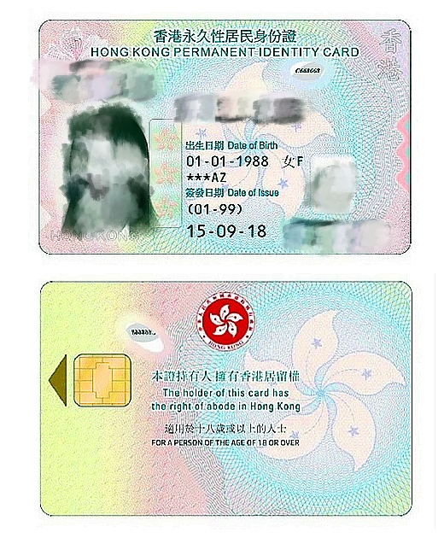
澳门永久性居民身份证
（样例信息）

